Ордена Трудового Красного Знамени федеральное государственное бюджетное образовательное учреждение высшего образования «Московский технический университет связи и информатики»

Лабораторная №5

«Архитектура Windows»

Выполнила студентка

группы БВТ1501

Козлова Анна

8 вариант

МОСКВА, 2018

**Цель работы:**

Изучение архитектуры операционной системы Windows.

**Исследование ОС с использованием Системного монитора:**

На скрине видно, что, когда открывалось новое приложение, характеристики возросли.

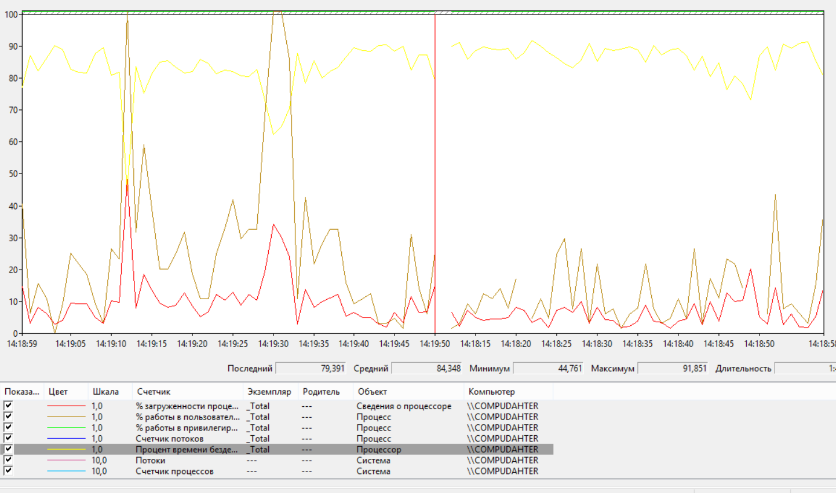

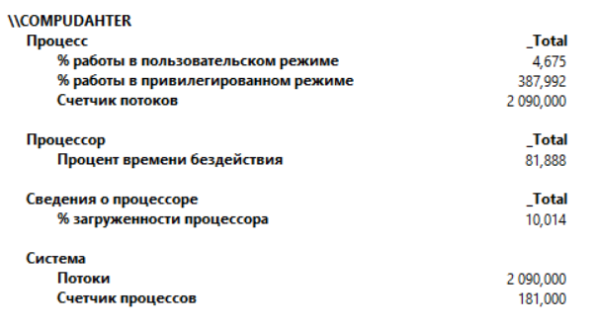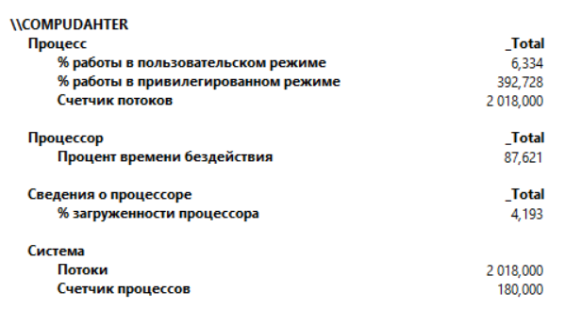До и после открытия новых приложений:

При включении Photoshop процент времени бездействия снижается.

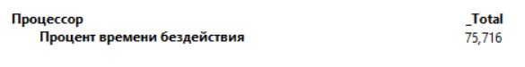

**Код:**

#include <windows.h>

#include <iostream>

#include <process.h>

#include <iomanip>

#include <conio.h>

#include <cstdio>

#include <stdio.h>

using namespace std;

int main() {

setlocale(LC_ALL, "Russian");

/// Создать объект file ///

// так как OPEN_EXISTING, то сработает,

// только если файл уже создан

HANDLE file = CreateFile(

L"C:/Users/Spanri/Desktop/file.txt",

GENERIC_READ | GENERIC_WRITE,

0,

NULL,

OPEN_EXISTING,

//CREATE_ALWAYS,

FILE_ATTRIBUTE_NORMAL,

NULL);

// если ошибка

if (file == INVALID_HANDLE_VALUE) {

cout << "Ошибка - ";

switch (GetLastError()) {

case ERROR_FILE_NOT_FOUND:

cout << "Файл не найден" << endl;

break;

case ERROR_PATH_NOT_FOUND:

cout << "Путь не найден" << endl;

break;

default:

cout << GetLastError() << endl;

}

CloseHandle(file);

system("pause");

return 0;

}

cout << "Дескриптор " << file << endl;

/// Отобразить части файла в память ///

// получить размер файла file.txt

DWORD dwFileSize = GetFileSize(file, NULL);

if (dwFileSize == INVALID_FILE_SIZE) {

cout << "fileMappingCreate - GetFileSize failed";

CloseHandle(file);

system("pause");

return 0;

}

// создание отображения файла в память

HANDLE fileMap = CreateFileMapping(

file, //дескриптор от CreateFile

NULL,

PAGE_READWRITE,

0,

dwFileSize,

NULL);

if (fileMap == NULL) {

cout << "Ошибка CreateFileMapping - ";

switch (GetLastError()) {

case ERROR_FILE_NOT_FOUND:

cout << "Файл не найден" << endl;

break;

case ERROR_PATH_NOT_FOUND:

cout << "Путь не найден" << endl;

break;

case ERROR_ACCESS_DENIED:

cout << "Access is denied" << endl;

break;

default:

cout << GetLastError() << endl;

}

CloseHandle(fileMap);

system("pause");

return 0;

}

cout << "Дескриптор файлового отображения " << hex << fileMap << endl;

// отображение файла в память

LPVOID mapView = MapViewOfFile(

fileMap, //дескриптор от CreateFileMapping

FILE_MAP_ALL_ACCESS,

0,

0,

0);

if (mapView == NULL) {

cout << "Ошибка MapViewOfFile - ";

switch (GetLastError()) {

case ERROR_FILE_NOT_FOUND:

cout << "Файл не найден" << endl;

break;

case ERROR_PATH_NOT_FOUND:

cout << "Путь не найден" << endl;

break;

case ERROR_INVALID_HANDLE:

cout << "Невалидный handle" << endl;

break;

default:

cout << GetLastError() << endl;

}

CloseHandle(fileMap);

system("pause");

return 0;

}

cout << "MapViewOfFile " << mapView << endl;

// копируем область памяти из файлового отображения в masMem

char *masMem = new char[dwFileSize];

CopyMemory(masMem, mapView, dwFileSize);

// изменяем регистр

for (int i = 0;i < dwFileSize;i++) {

char sym = masMem[i];

if (isupper(sym))

masMem[i] = tolower(sym);

else

masMem[i] = toupper(sym);

}

// обратно в файл

CopyMemory(mapView, masMem, dwFileSize);

cout << "Регистр изменен" << endl;

// закрываем дескрипторы

if (!UnmapViewOfFile(mapView))

cout << "Что-то не то при освобождении памяти..." << endl;

else

cout << "Освободили память" << endl;

if(!CloseHandle(fileMap))

cout << "Что-то не то при закрытии файлового отображения..." << endl;

else

cout << "Закрыли файловое отображение" << endl;

if (!CloseHandle(file))

cout << "Что-то не то при закрытии файла..." << endl;

else

cout << "Закрыли файл" << endl;

system("pause");

return 0;

}

**Пример работы:**

До и после работы программы:

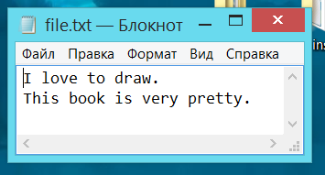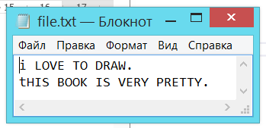

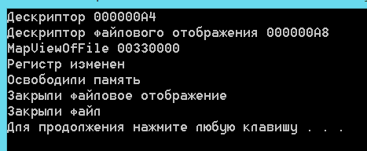

**Вывод:**

В результате проделанной работы изучили архитектуру Windows.